外卖小哥台词：

呜呜呜...太邪门了！我又在这里摔倒了！

每次我经过这个小区门口都会莫名其妙的栽个大跟头

我摔没事，但是我送的外卖掉地上就得是我赔钱啊！

呜呜呜..这个小区我还有好几单要送

哥，可否帮帮我，尽你最大努力帮我降低损失！

接选择弹窗（小灰霸已做）

游戏结束结算界面

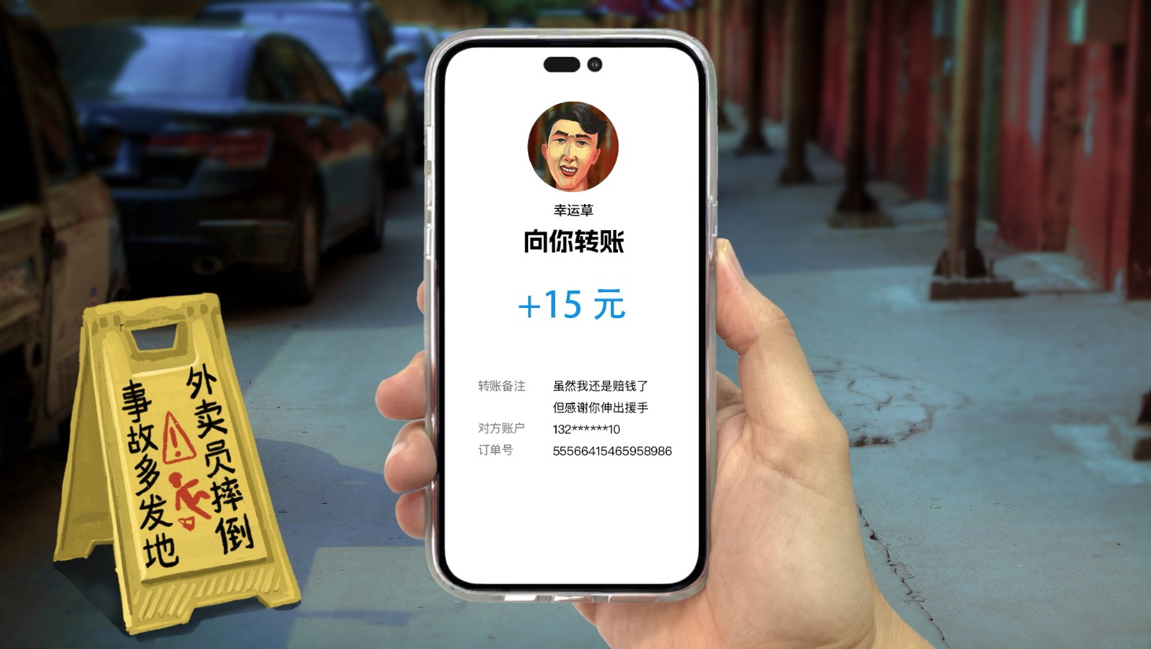

蓝色金额字体小灰霸好像已经同步上去了，因为这个字体不是我定的，可以询问一下小灰霸

字幕字体标准：

字体：苹方-简体

字重：常规体

大小：11点



字体无效果无投影

位置居中

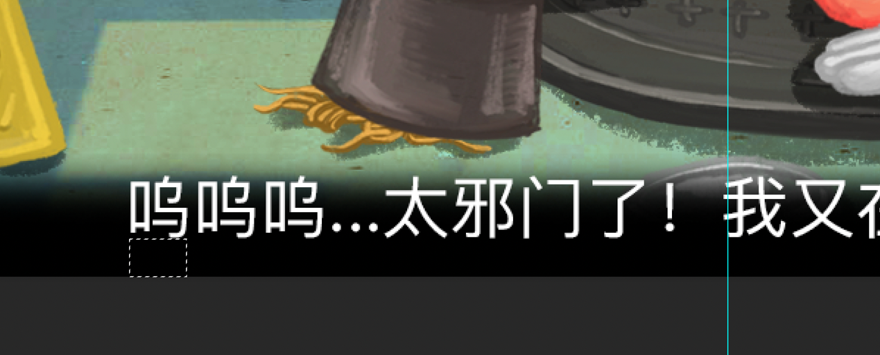

距离底部26px像素